# 添加右键快捷方式

[首先打开注册表，按住【win + R】快捷键，打开运行，在里面输入【regedit】，然后【确定】，打开注册表对话框；](http://jingyan.baidu.com/album/9158e000378da3a2541228b9.html?picindex=7" \t "_self)

[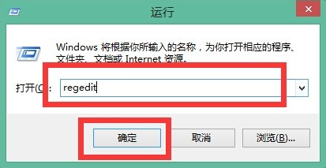](http://jingyan.baidu.com/album/9158e000378da3a2541228b9.html?picindex=1)

1. 依次双击【HKEY\_CLASSES\_ROOT】-->【\*】-->【shell】；

[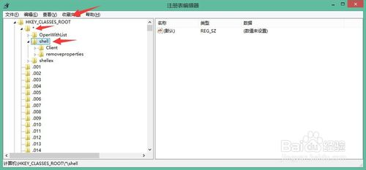](http://jingyan.baidu.com/album/9158e000378da3a2541228b9.html?picindex=2)

1. 右击【shell】，选择【新建】-->【项】；

[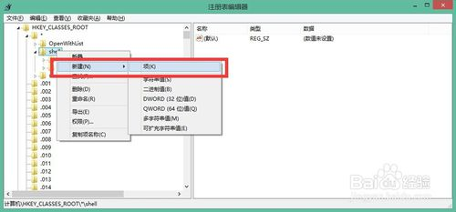](http://jingyan.baidu.com/album/9158e000378da3a2541228b9.html?picindex=3)

1. 在这里我们以添加QQ的快捷方式为例，我们将新建的项的名字改为【QQ】；右击，选择【重命名】；

[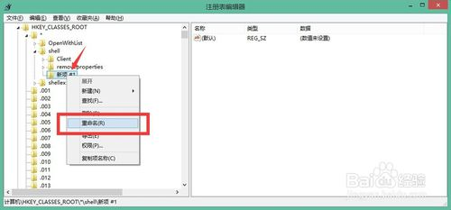](http://jingyan.baidu.com/album/9158e000378da3a2541228b9.html?picindex=4)

1. 右击【QQ】，在新建一个名字为【Command】的项；

[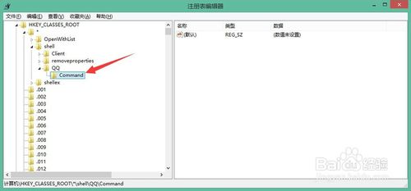](http://jingyan.baidu.com/album/9158e000378da3a2541228b9.html?picindex=5)

1. 双击【Command】文件夹，然后双击右边的默认部分，编辑字符串的值，在数值数据部分输入QQ的安装目录，然后加上“%1”，如：【"D:\001软件安装\003通用\azml\003QQ\Bin\QQ.exe" “%1”】，然后【确定】，注意：路径与“%1”之间有一个空格！

[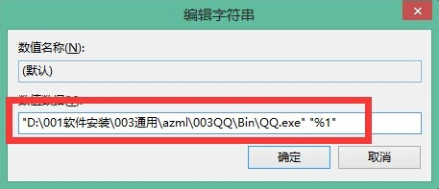](http://jingyan.baidu.com/album/9158e000378da3a2541228b9.html?picindex=6)

1. 这样就完成了，我们用鼠标右击桌面上随便一个图标，就能看见我们刚才加的【QQ】，是不是有能在小伙伴面前装逼了？

[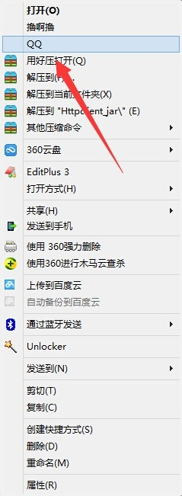](http://jingyan.baidu.com/album/9158e000378da3a2541228b9.html?picindex=7)